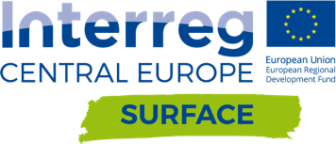
Tisková zpráva
SURFACE
Smart Urban Re-Use Flagship Alliances in Central Europe

Tiskovou zprávu vydává IURS, z.s.

Surface: Re-Use v praxi
Současná společnost konzumuje obrovské množství produktů a přírodních zdrojů což má řadu následků pro naše životní prostředí nejen kvůli zvyšování objemu odpadů. Nejlepším řešením pro snížení objemu odpadů je neprodukovat jej a prodloužit životnost již existujícího produktu. Re-Use je viditelnou možností jak zredukovat spotřebu a ušetřit přírodní zdroje. SURFACE project, který byl oficiálně zahájen 24.1.2018 v rakouské obci Kempten propojuje partner z 9 evropských zemí s cílem rozšířit obzory v oblasti znovuvyužívání věcí namísto jejich vyhazování do odpadu. SURFACE chce facilitovat RE-Use praxi v zemích střední Evropy , respektive ve vybraných městech a inspirovat se navzájem.

The European waste management hierarchy clearly outlines the importance of waste prevention and Re-use which allow for saving resources without losing their quality. Recycling and energy recovery downgrades materials and not all resources can be exploited to the full extent. Disposal as the least favourable stage leads to a complete loss of the resources and should be only seen as the very last choice.

Evropská hierarchie pro nakládání s odpady jasně poukazuje na význam prevence a opětovného využití odpadů. Re-use umožňuje šetřit zdroje bez ztráty jejich kvality. Recyklaci a znovuvyužití energie může degradovat materiálu a bohužel ne všechny zdroje mohou být zcela využity. Nicméně likvidace by měla být vnímána jako poslední úroveň využití materiálu, jelikož se jedná o jeho absolutní ztrátu.

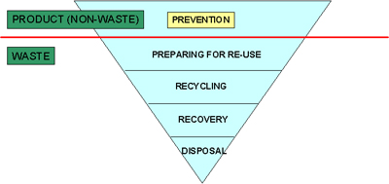
(Source: www: ec.europa.eu/environment/waste/framework)

The core concept of the SURFACE project is the formation of a Smart Re-Use Park in five pilot regions (IT, AT, DE, PL, HU) and preparing the implementation in the other four regions (IT, CZ, SI, HR). The Smart Re-Use Park will be a place where products, goods and materials will be given a new chance to get back into the product cycle instead of ending up as waste or as recycled material with a lower value. The Smart Re-Use Park is not solely a place where goods get reused or up-cycled, it also provides a space where people encounter each other and have the opportunity for exchange and knowledge transfer in the area of Re-Use. Courses and workshops will give leverage to reach new horizons in environment conservation. This will be accompanied by artistic activities of selected regional artist who will help disseminate the Re-Use idea through creative channels.
The Re-Use sector is full of promising initiatives, activities and innovative ideas. However in order to be better established it needs not only support from the national governments but also projects like SURFACE that create guidance for establishing Re-Use practices and inspire other urban areas to follow suit.

Kontakt: Mgr. Blanka Marková, Ph.D.
markova.blanka@gmail.com
Tel: 731 188 388

www.interreg-central.eu/Content.Node/SURFACE.html

